PRÁCTICA 1
Primera parte: Instalación Linux
Para instalar Linux he realizado los pasos a seguir tal como se ve en la siguiente captura:
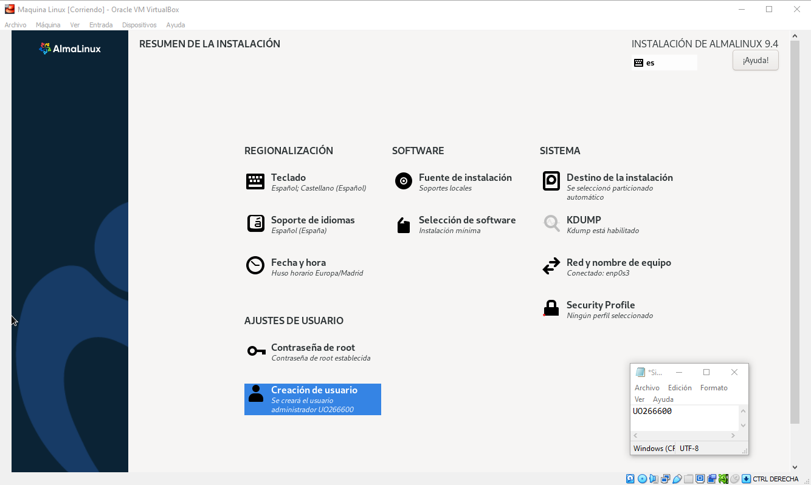
He comprobado con el comando nmcli que estoy conectado a la red con enp0s3:
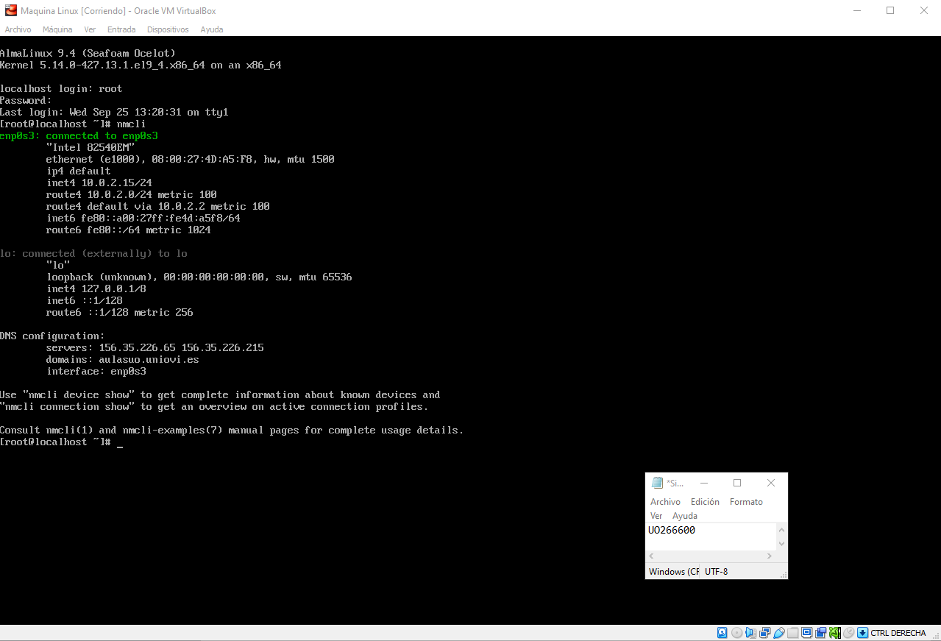
En la siguiente captura se ve que he actualizado la instalación con el comando dnf -y upgrade y procedo a reiniciar el sistema con reboot:
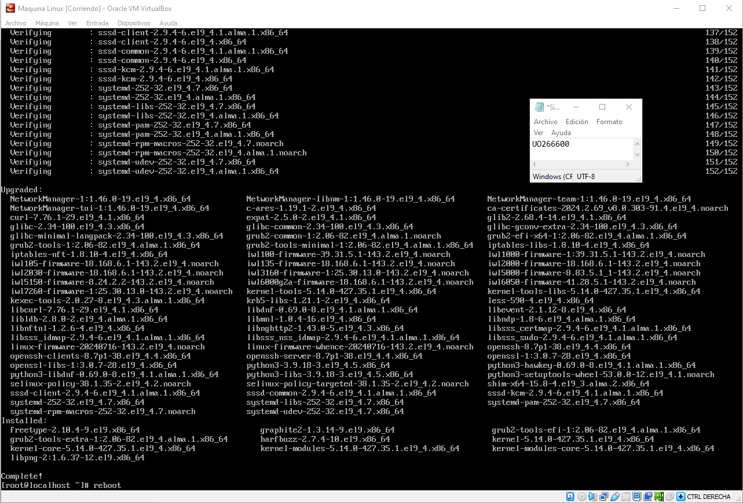

Segunda parte: Instalación Windows Server 2022
He seguido las instrucciones del guion para llevar a cabo la instalación del Windows Server 2022 y a continuación se ve como he entrado en la configuración del servidor local para cambiar el nombre del equipo a WS2022 y el grupo de trabajo AS:

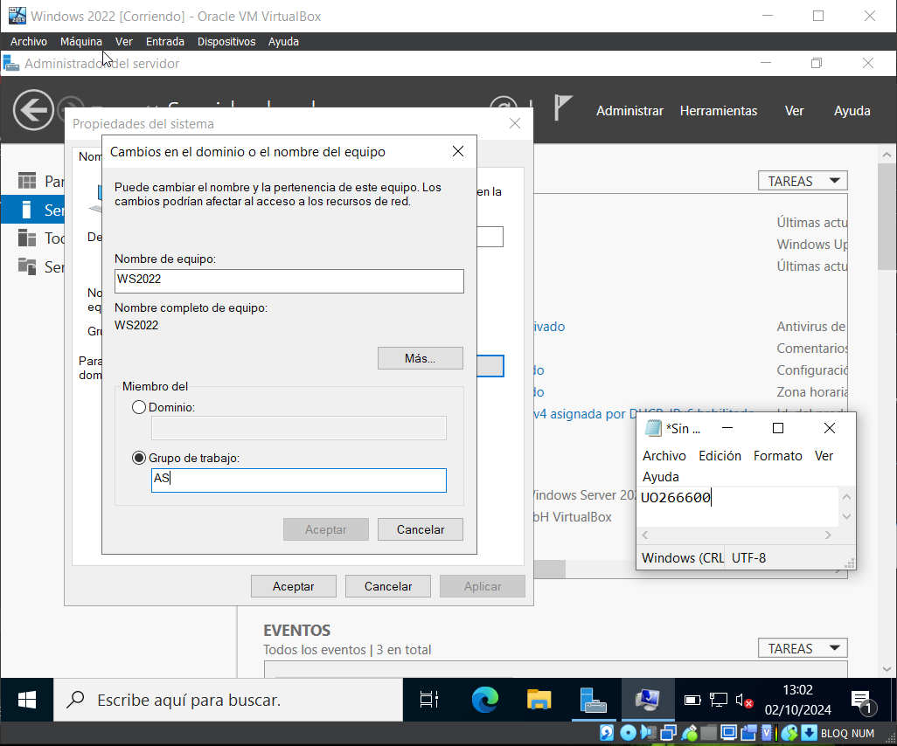

Tercera parte: Instalación de máquina virtual en la nube
UO arriba a la derecha en las capturas.
He seguido las instrucciones para añadir una nueva máquina virtual con estas características:

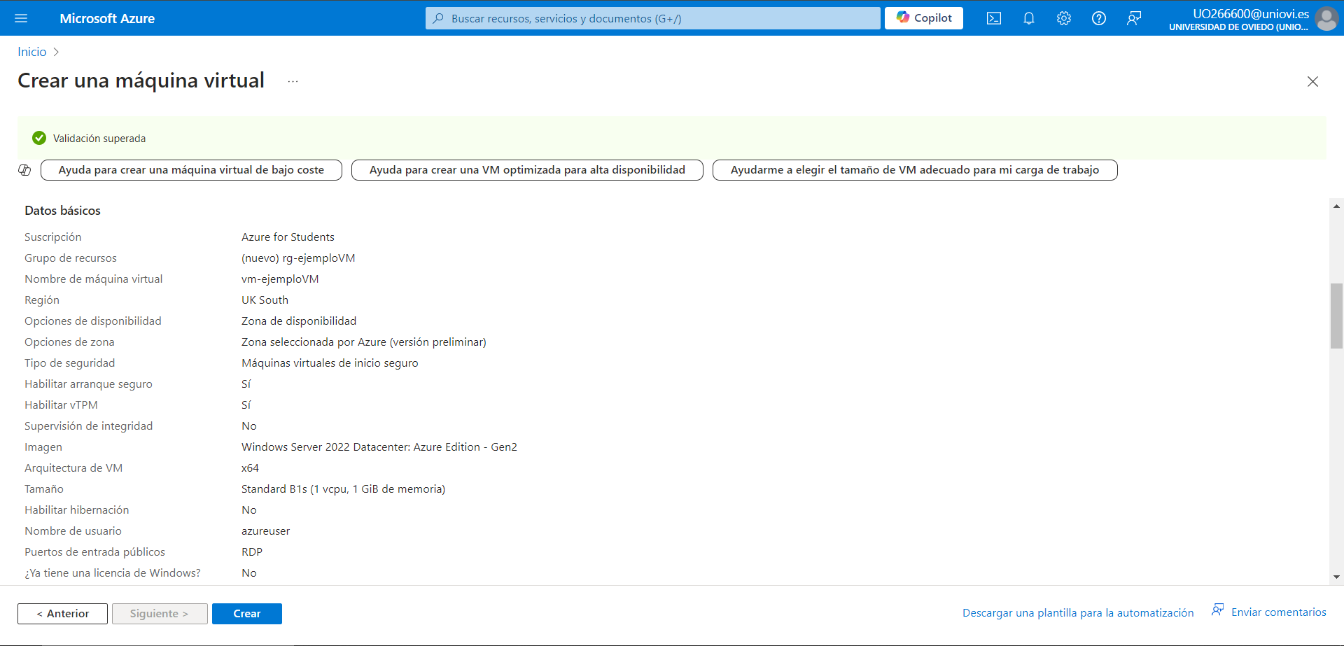

Por último, me he conectado a esta vía RDP y he eliminado el grupo de recursos y todos los recursos que se hayan creado durante la práctica:

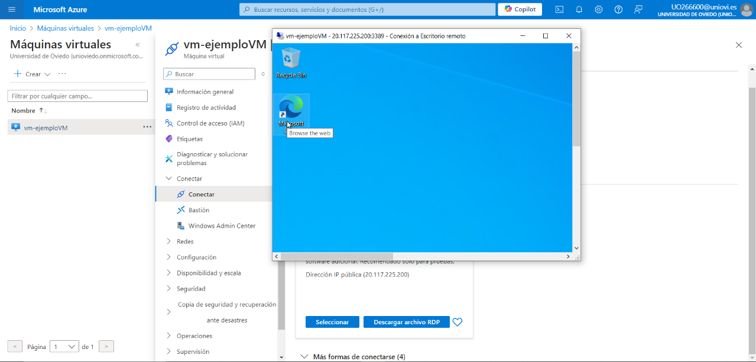

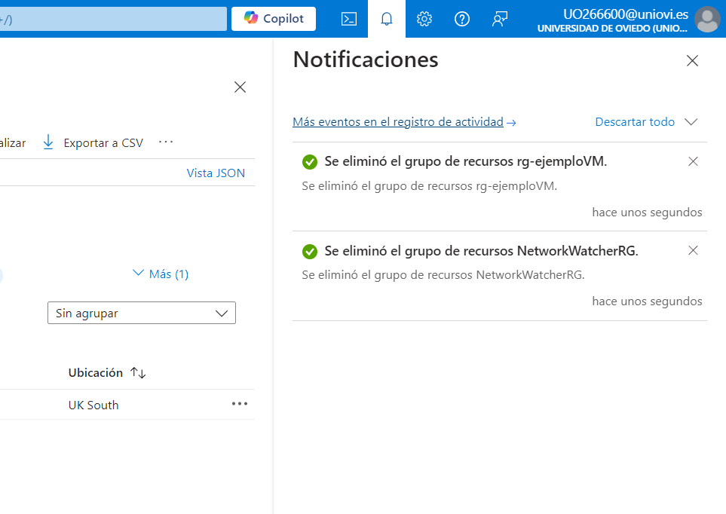

Cuarta parte: Iniciar sesión en Linux
Tarea 1
Edito el fichero $HOME/.bashrc y añado al final del mismo la línea indicada en el guión. Además en la segunda captura se ve que al resetear la configuración del Shell con source $HOME/.bashrc el color del prompt “localhost” cambia a naranja:
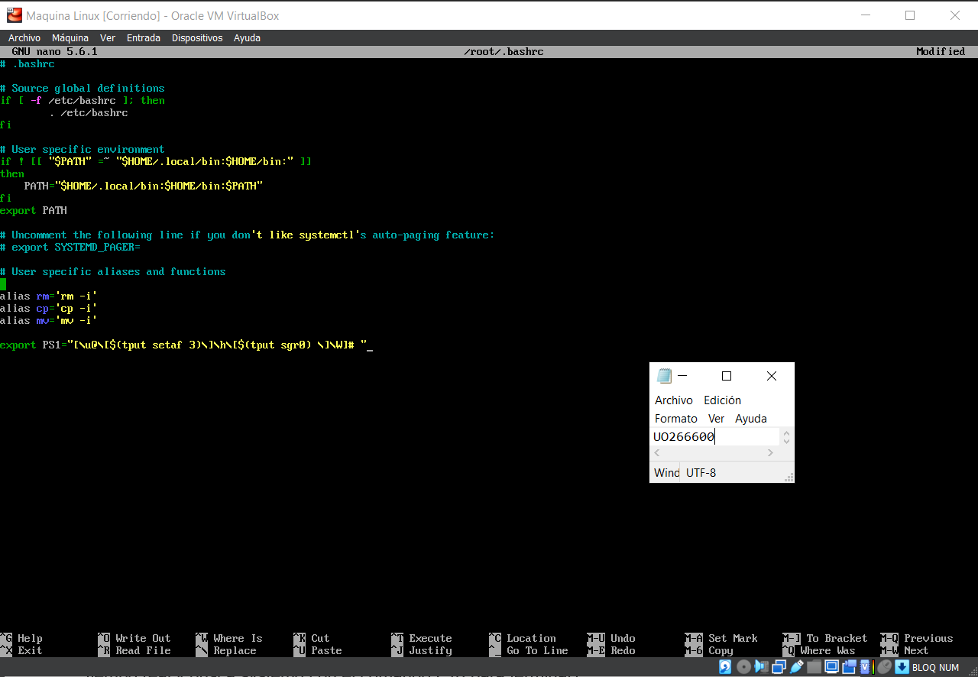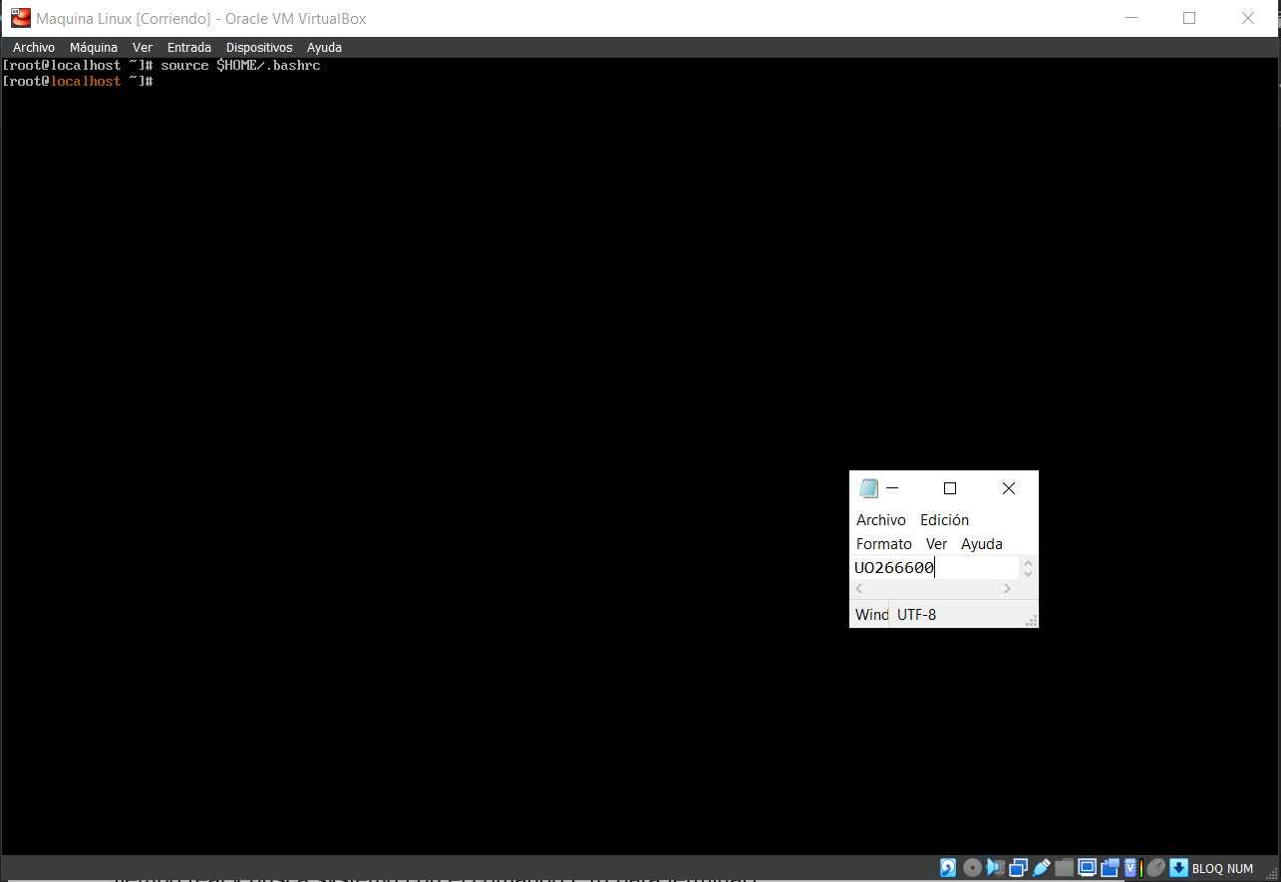

Cambio el prompt para que aparezca mi UO, editando una vez mas la última línea del fichero $HOME/.bashrc :
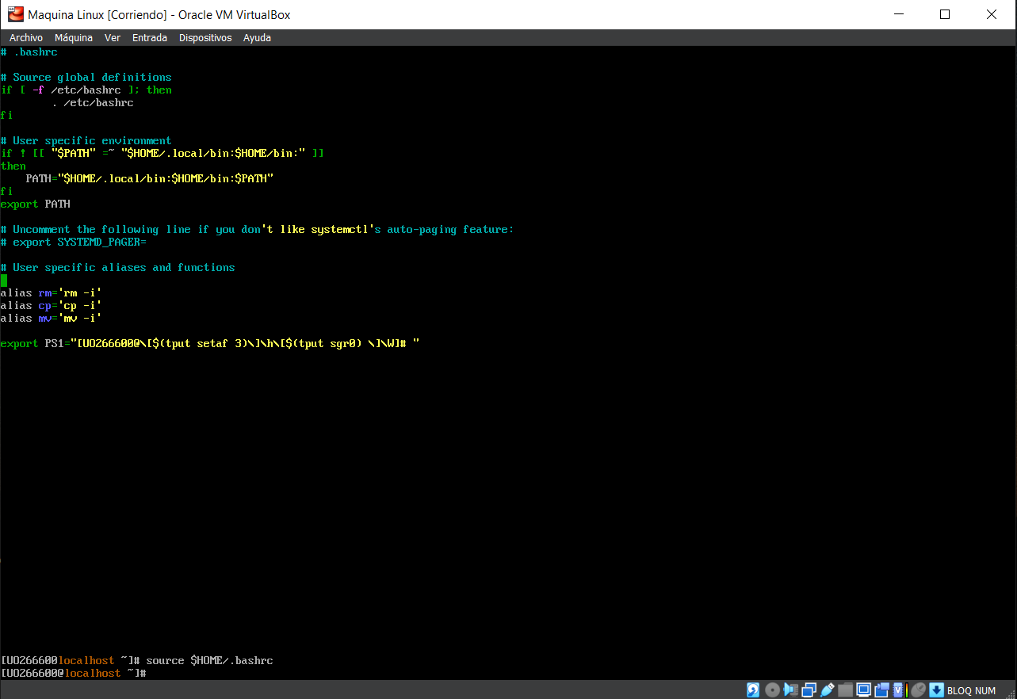
Y para finalizar la tarea 1, cambio el nombre de la máquina a "linux.as.local" con el comando hostnamectl como se ve a continuación:
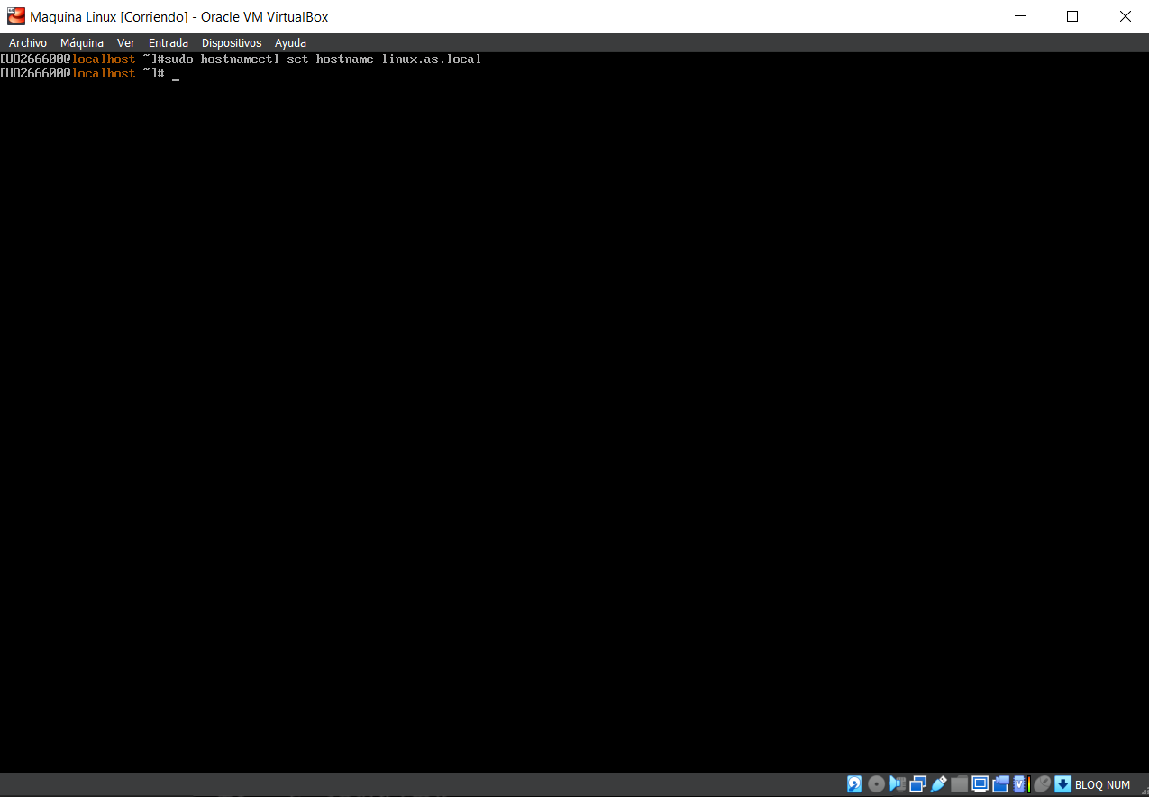
Tarea 2
Con la orden ps -e | less mostramos la lista de procesos:
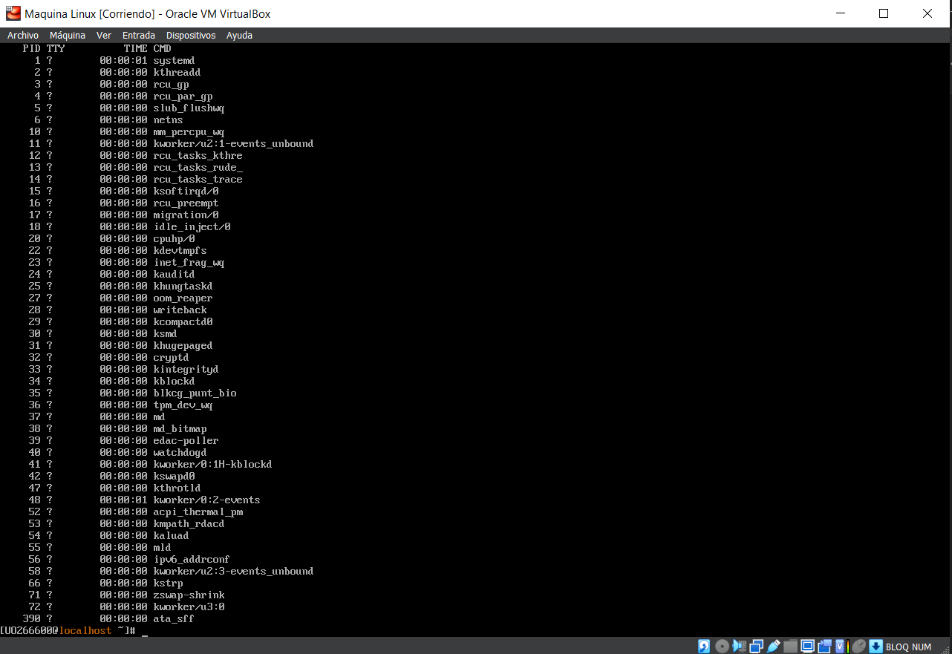
Y con el comando top vemos los procesos en tiempo real:
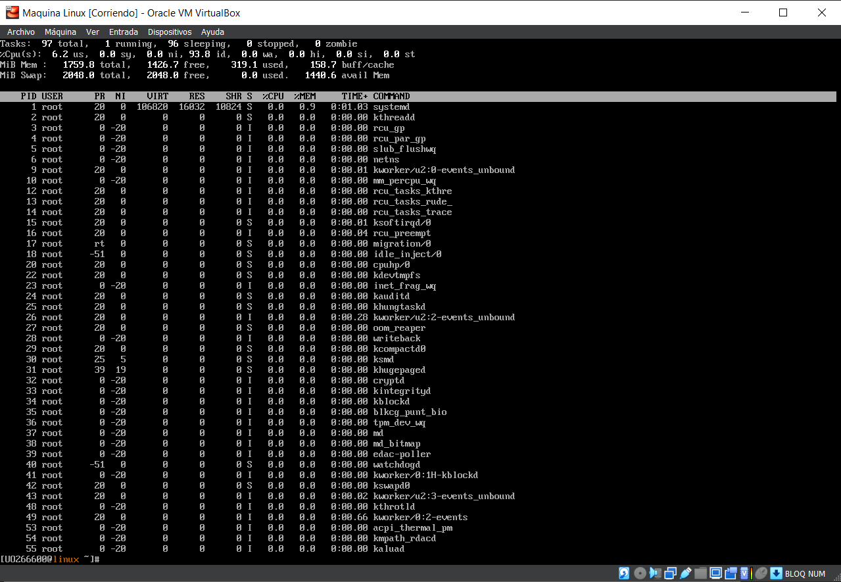

Observamos que el proceso systemd siempre tiene el PID 1. ¿Por qué? Esto se debe a que es el primer proceso que el Kernel de Linux ejecuta después de inicializarse, porque este gestiona el arranque y la supervisión de todos los demás procesos en el sistema.
He ejecutado la orden systemctl get-default para ver en que target se encuentra el sistema y posteriormente he usado la orden systemctl set-default rescue.target para hacer que el sistema arranque siempre en modo single-user:
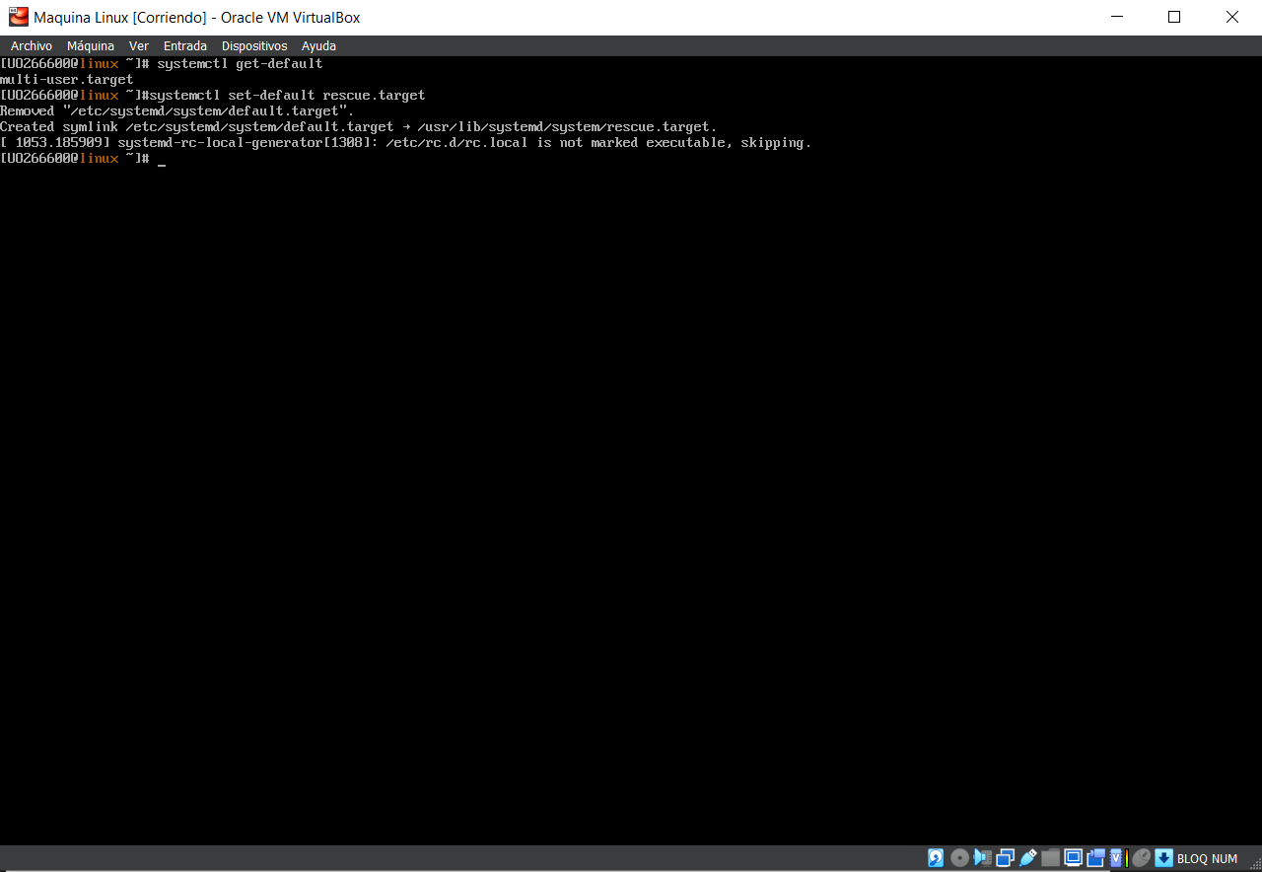
Luego he ejecutado systemctl isolate rescue.target para cambiar a modo single-user y esto ha sido lo que ha aparecido:
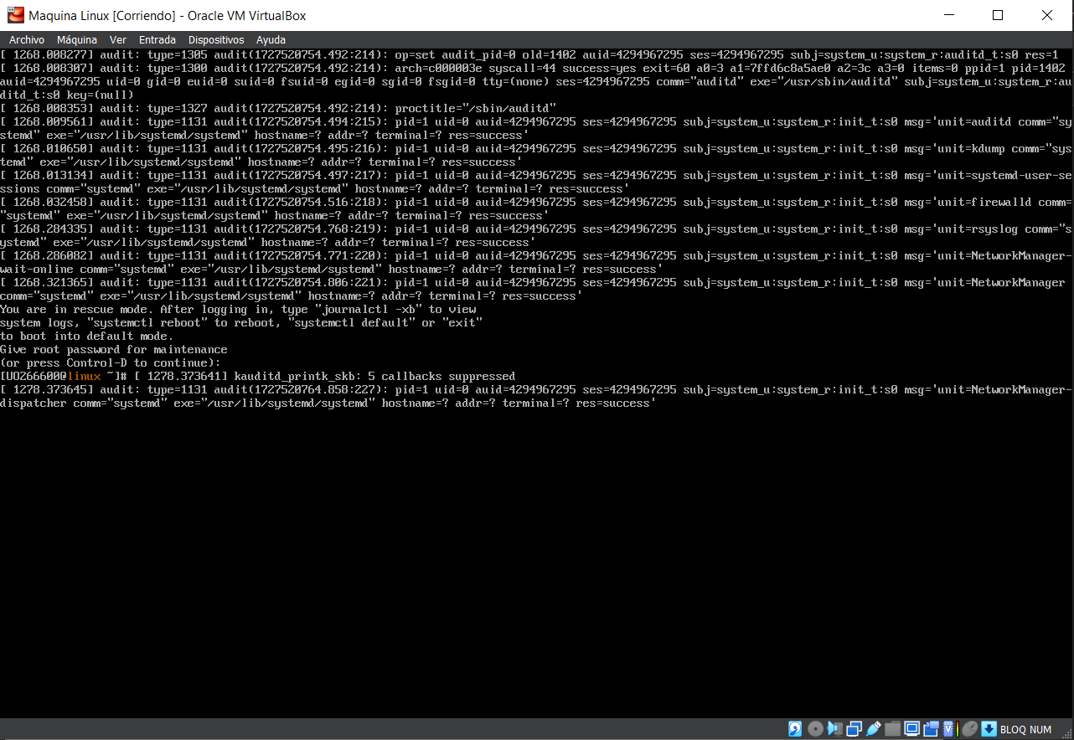
Después de volver a modo multiusuario, he ejecutado systemctl isolate runlevel6.target:
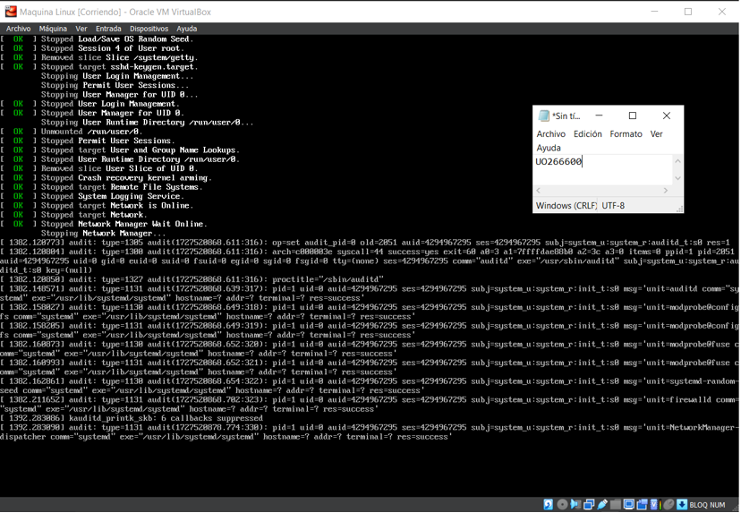
Lo que ha ocurrido es que se ha reiniciado el sistema, debido a esto, se podría haber perdido todo trabajo no guardado, por lo que hay que tener cuidado.
Las diferencias cuando el runlevel es 1 o 3 son:
- Acceso: Runlevel 1 es para el usuario root; runlevel 3 es multiusuario.
- Servicios: Runlevel 1 inicia solo los servicios esenciales; runlevel 3 inicia una gama más amplia de servicios.
- Finalidad: Runlevel 1 se utiliza principalmente para recuperación y mantenimiento; runlevel 3 se utiliza para operaciones normales en un entorno multiusuario.

Tarea 3
He comprobado si está instalado el paquete rsyslog con systemctl status rsyslog, y este aparece como "active (running)":
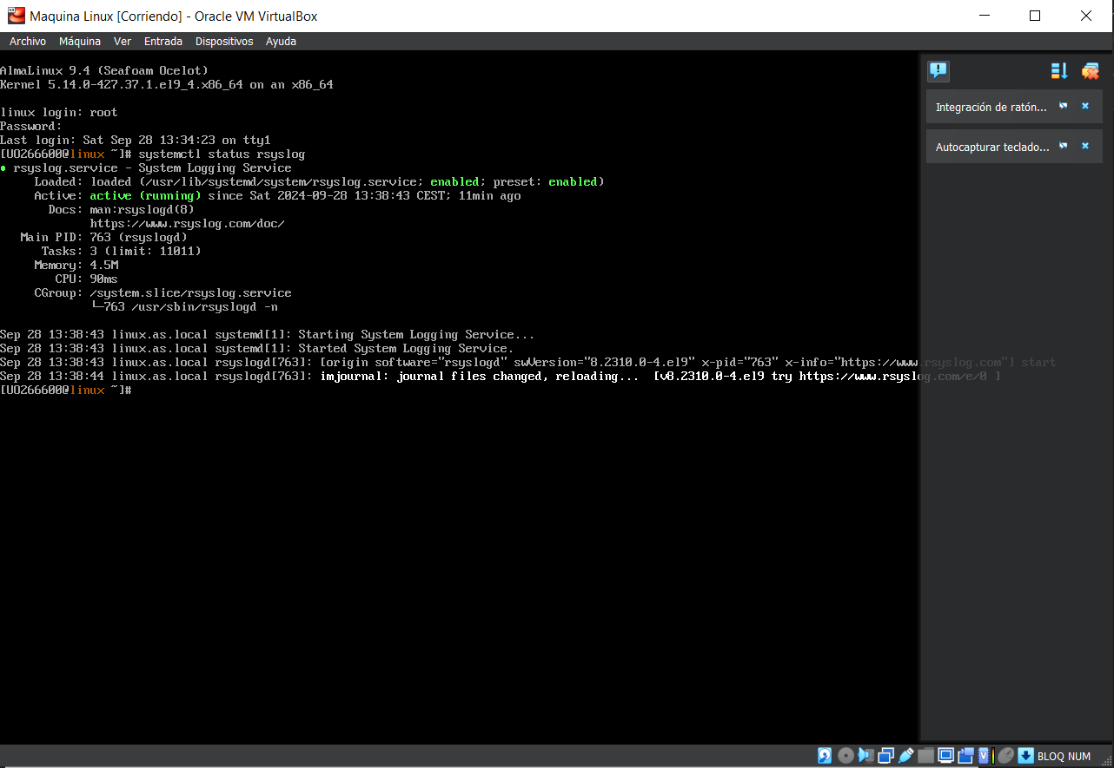

Tarea 4
Usando las teclas ALT y F2 he cambiado a otra consola y en la lista de procesos (ps -e | less) me ha aparecido un nuevo bash “tty2”:
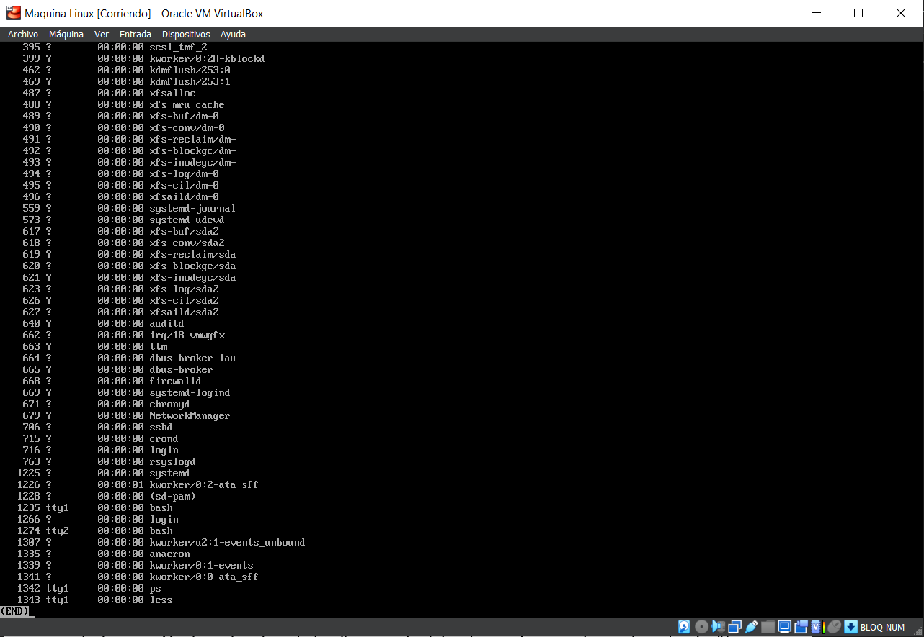
Mato el primer proceso bash:
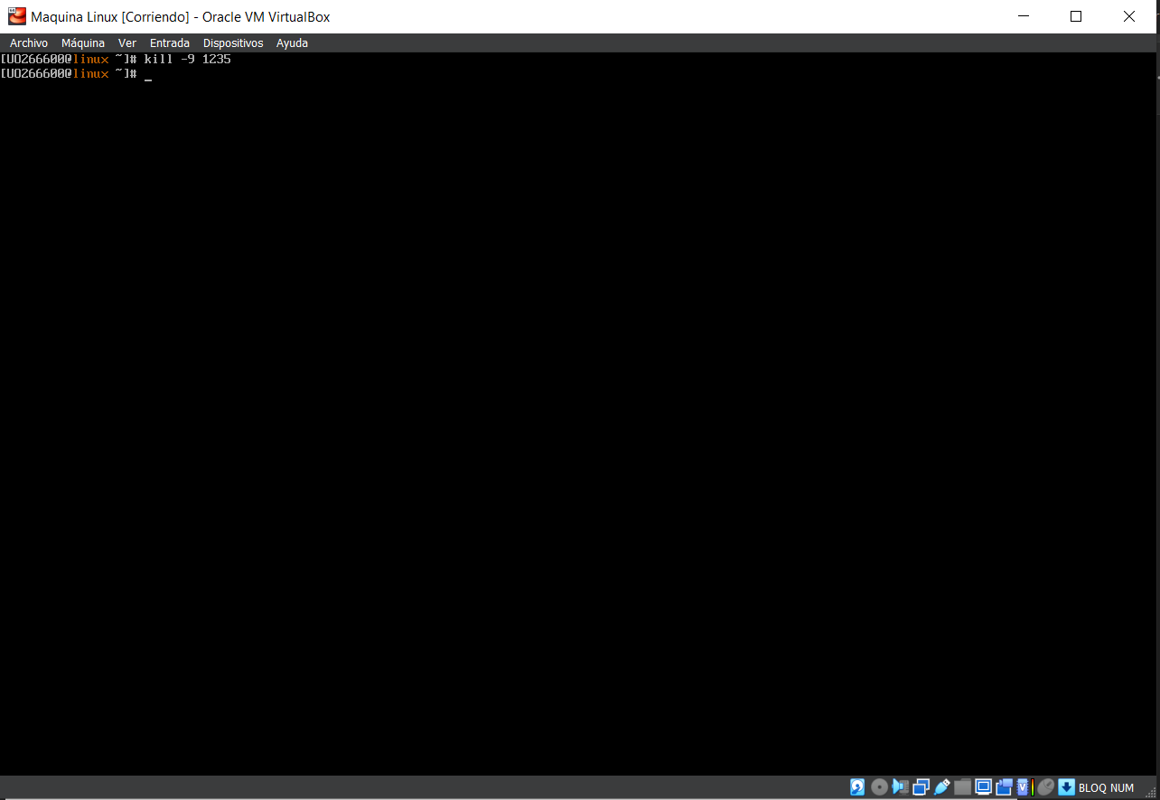

Se ha lanzado un proceso agetty en la consola tty1:
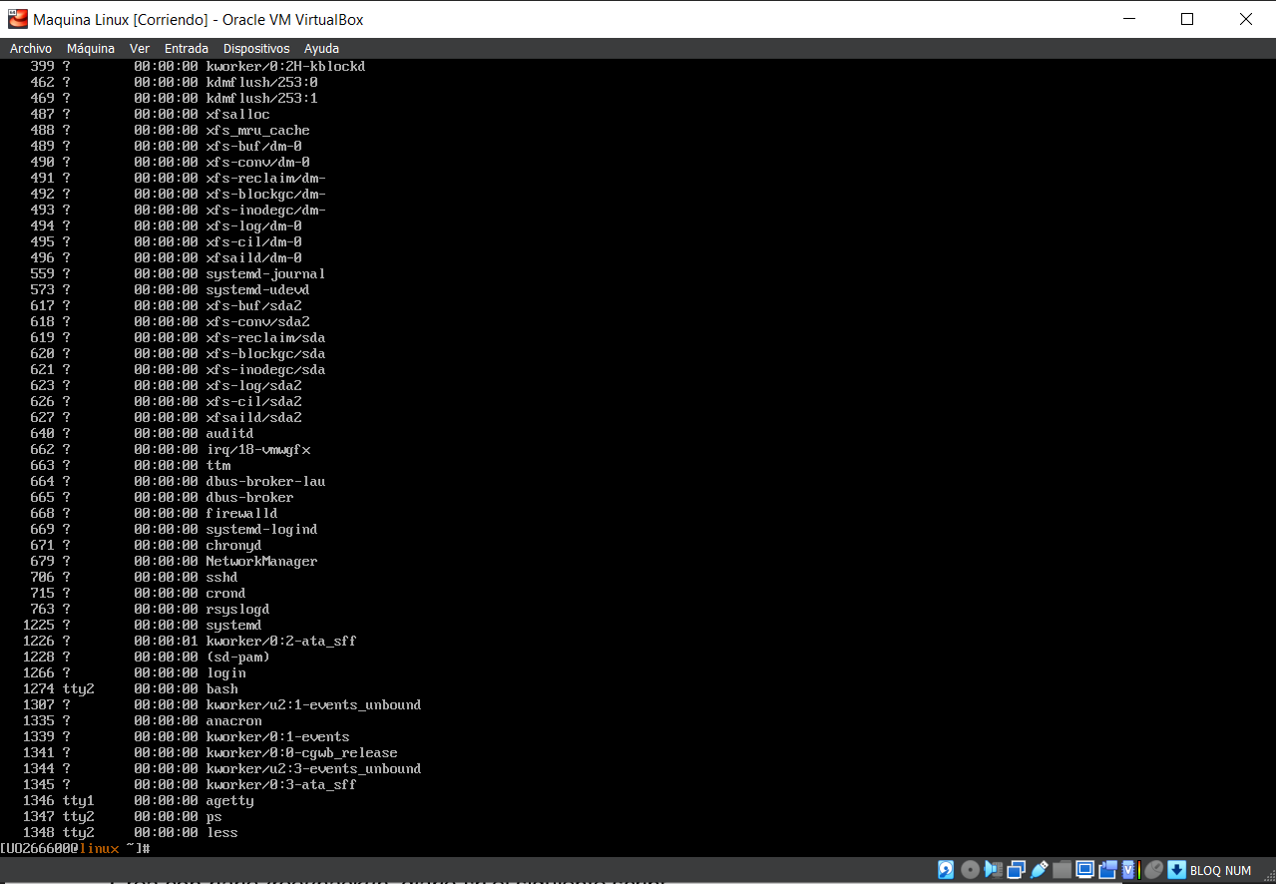
Al introducir usuario y contraseña en la consola 1, agetty desaparece:
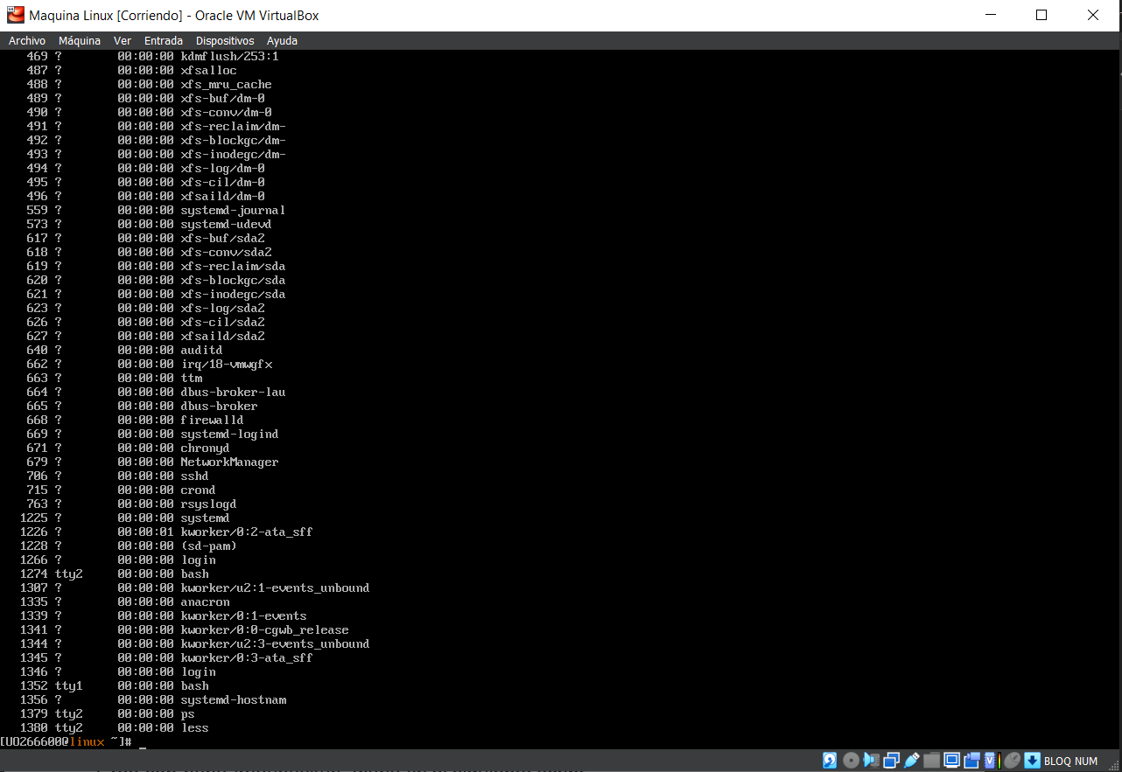

Al editar el fichero /var/log/messages se puede ver en la antepenúltima línea de la captura hay un mensaje que muestra que el usuario root ha entrado en sesión:
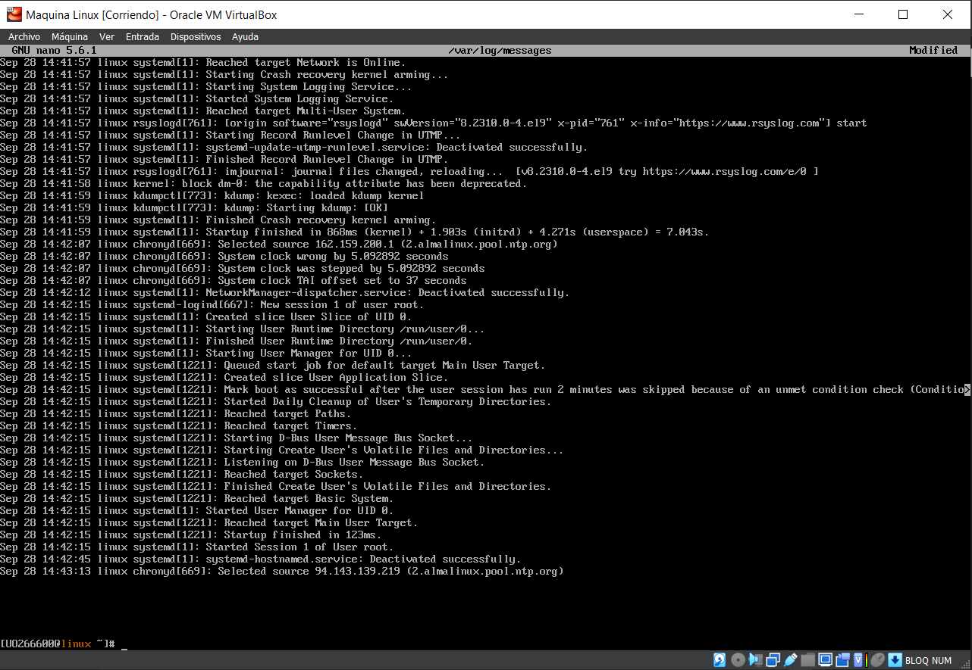
He apagado la máquina de forma anómala y al arrancar y ejecutar last se ve lo siguiente:
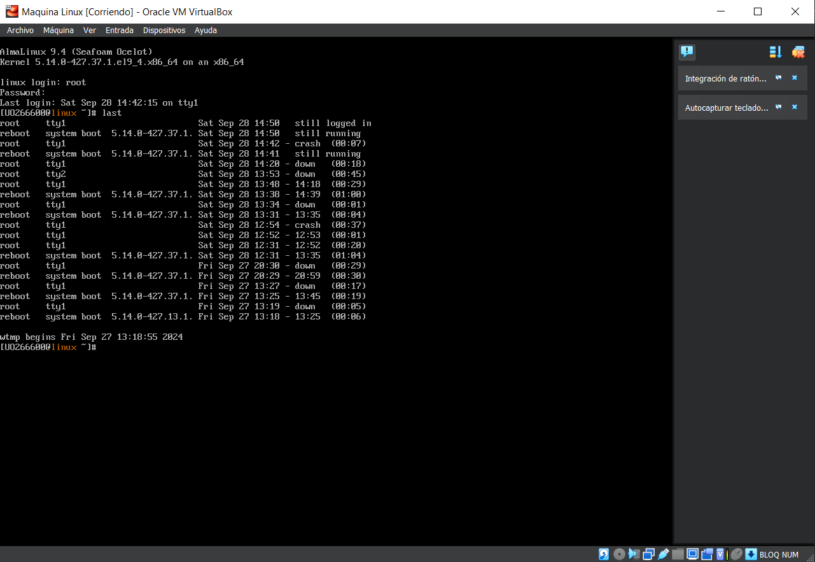
El motivo de la última caída del sistema, de acuerdo con la orden last, es un “crash”.
Tarea 5
He creado con nano /root/backup_diario.sh el siguiente script:
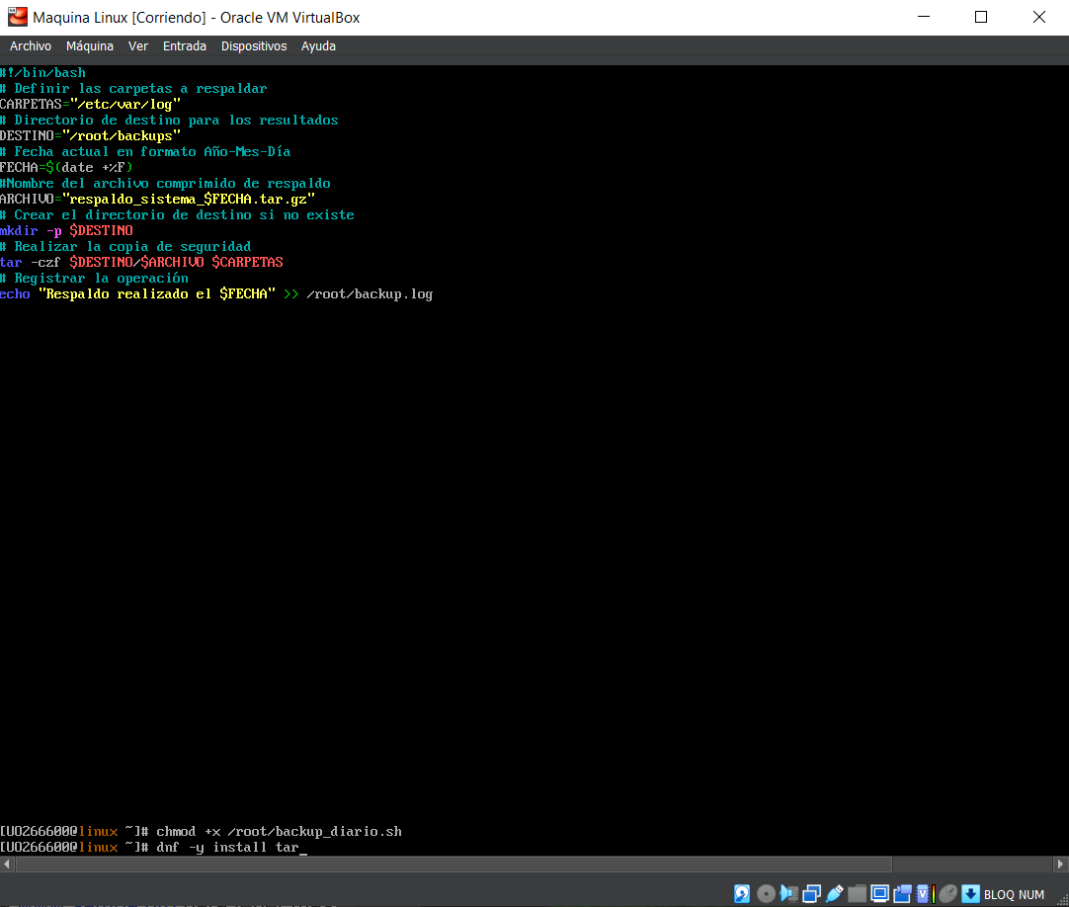
He añadido la tarea al cron de root para que se ejecute todos los días a las 8:00 am con el comando crontab -e y he escrito la siguiente línea:
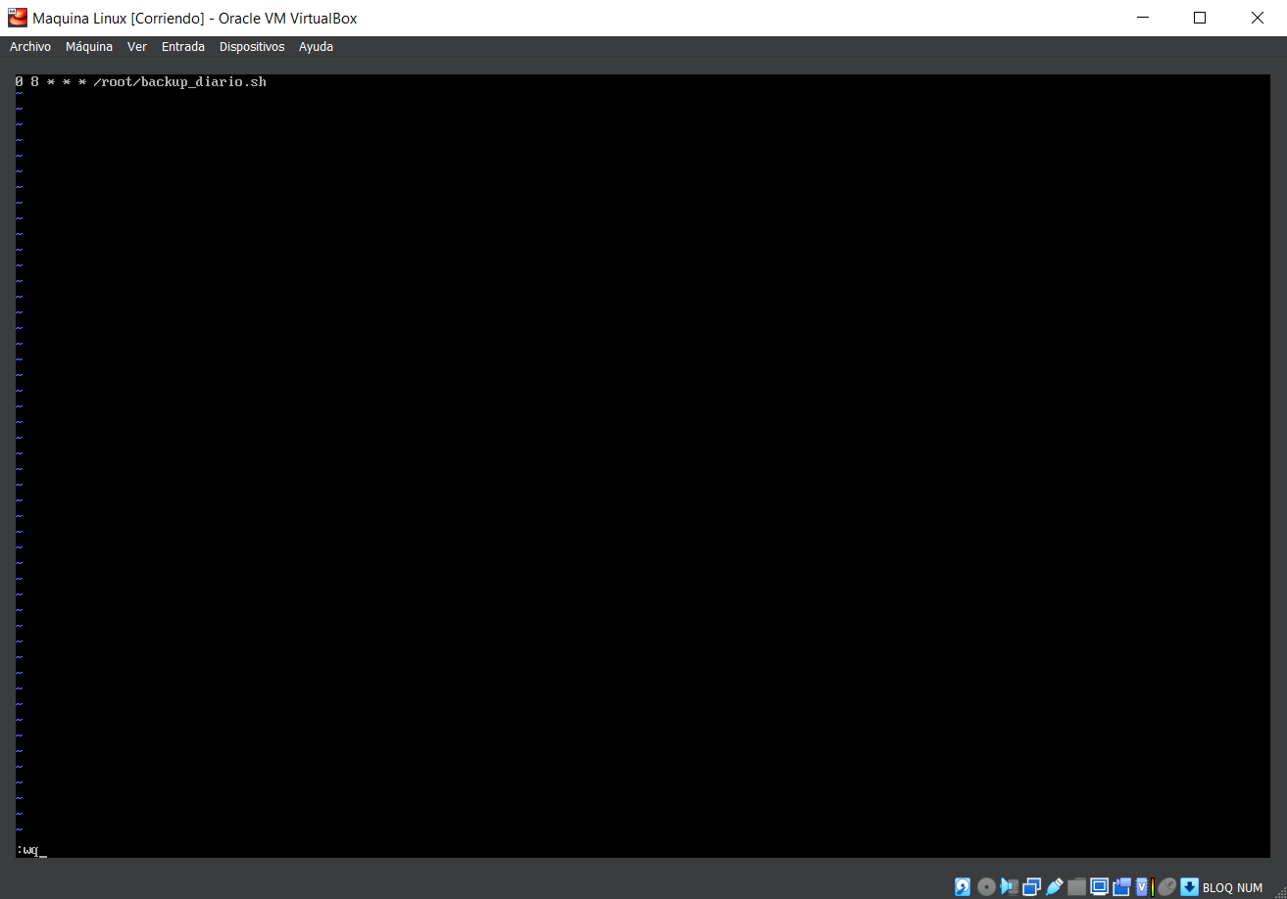
Tarea 6
Hice ssh localhost para conectarme con ssh y hacer una nueva sesión. En la captura se ve como he cambiado de consola con ALT + F2 y he usado el comando ps ax para ver los procesos, con lo que compruebo que hay un proceso sshd en la pseudoterminal pts/0 (línea 1264):
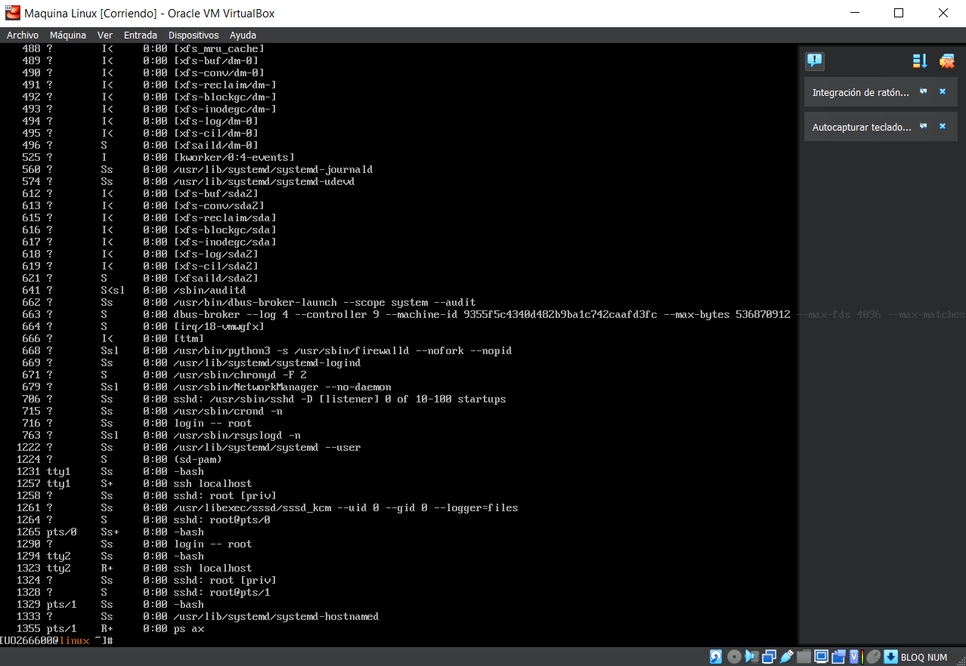
Al hacer ssh localhost desde la terminal a la que he accedido con ALT-F2 y busca rcon ps ax los procesos sshd. El segundo proceso sshd figura en la terminal pts/1.

Tarea 7
He instalado el paquete samba e introducido el comando man samba:
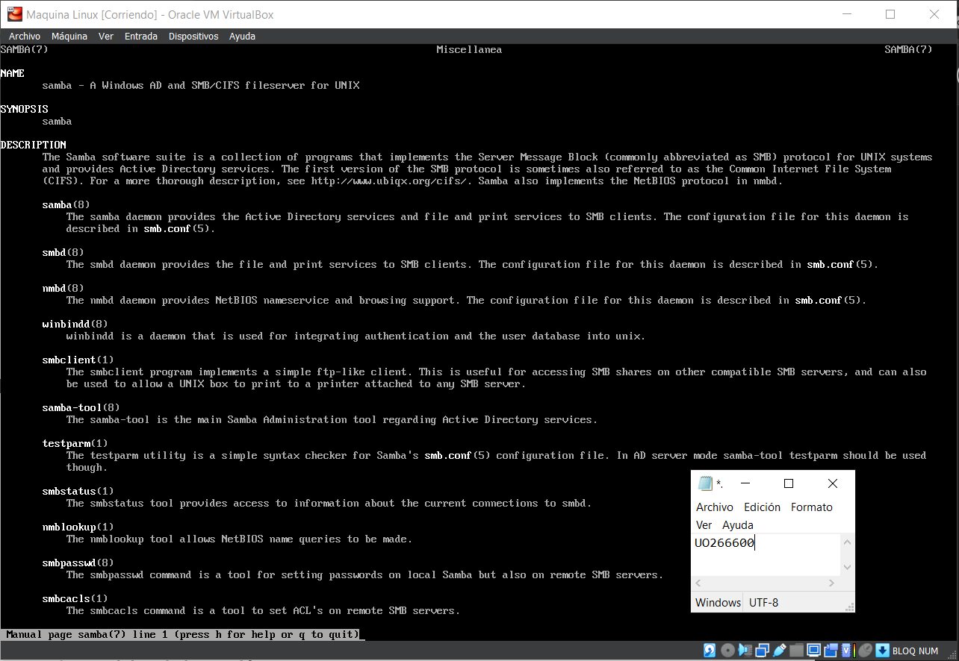

Tarea 8
Inicio el servicio systemctl start postfix y para el reinicio systemctl enable postfix:
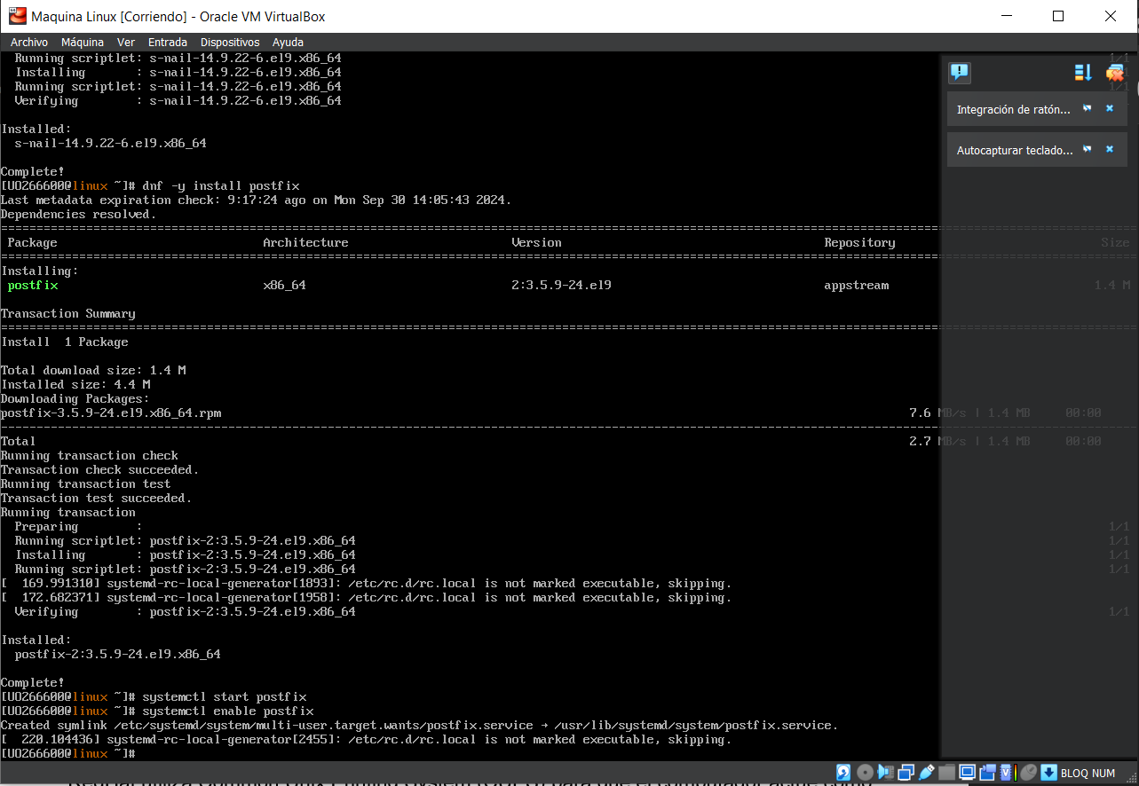
Envié un mail al usuario root escribiendo s-nail root y para leerlo he usado s-nail:
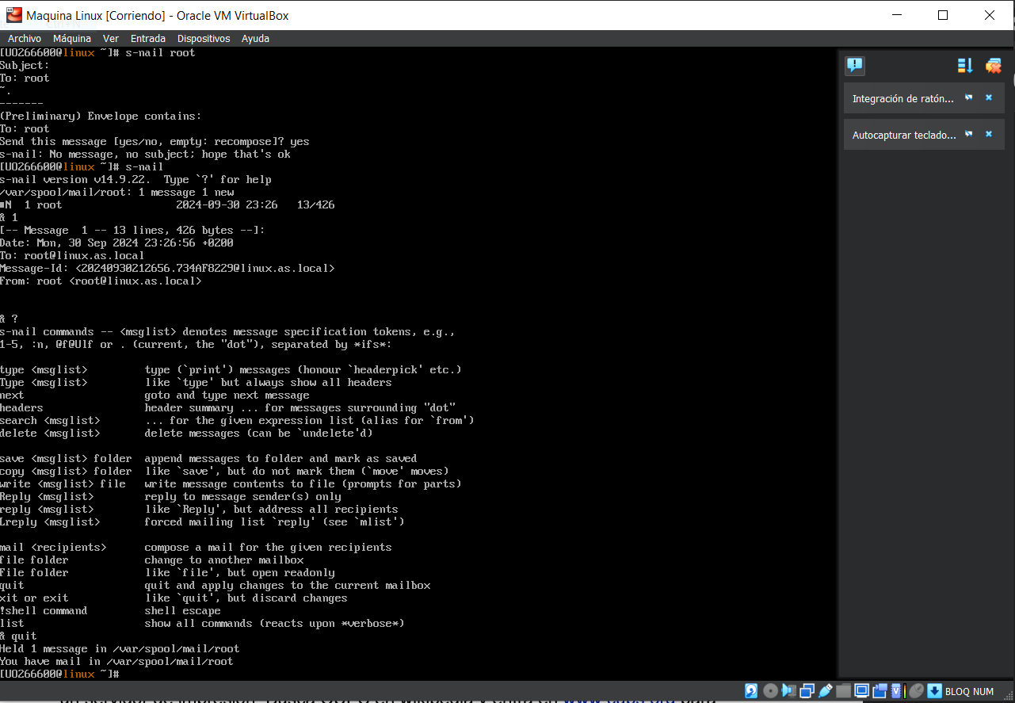
El comando para salir de la orden s-nail es Ctrl + q y Enter.
Tarea 9
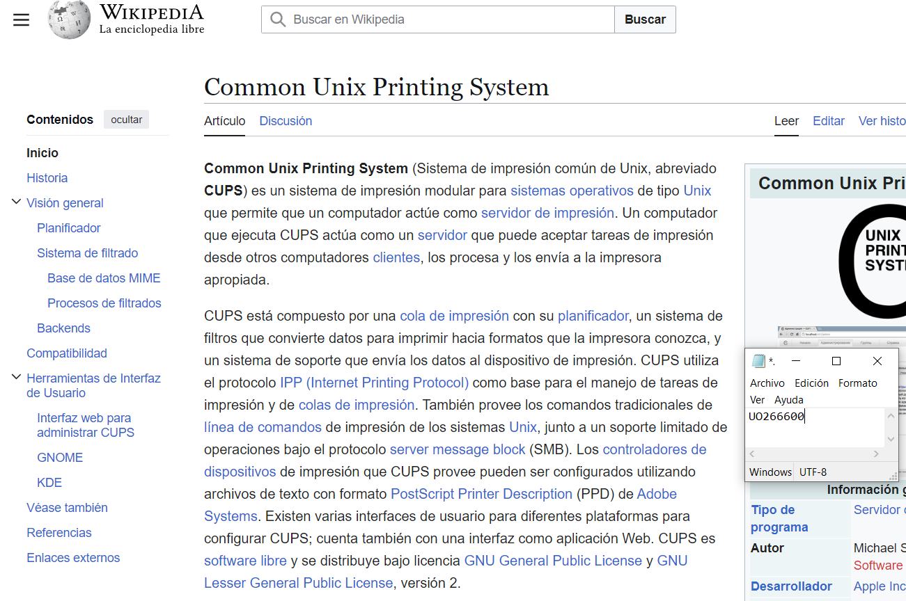

Práctica 2

